Halfenschiene HTA-CE 28/15 - A4 - 150 - KF-Ank.A4 2

Leviat

Eigenschaften

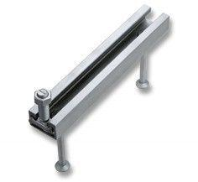

HAN:

2001.012-08002

Werkstoff

Edelstahl

Breite (mm)

28,00

Höhe (mm)

50,00

Länge (mm)

150,00

Profilhöhe (mm)

15,25